**高速高精度ADC芯片！这家企业携手成都双流建设高端集成电路项目**

来源：双流

长期以来，高速、高精度ADC（模数转换器）市场被国外巨头垄断，但这一局面正被中国企业打破——6月10日，成都华微公告显示，公司近日发布4通道12位16GSPS射频直采ADC芯片，性能比肩国际顶尖水平。成都华微的这项突破，让中国在该领域首次具备国际竞争力。

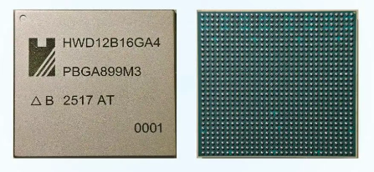

在半导体行业，模数转换器（ADC）被誉为“模拟世界的数字桥梁”，其性能直接影响各种高端设备的精度与速度。成都华微此次发布的HWD12B16GA4 ADC，具备多项硬核指标：

■单通道支持6-16GSPS可调采样率，满足多场景需求。

■配套的HWD6952时钟芯片，提供至多10个通道扇出，40fs超低抖动的时钟信号。

■确保系统时序精度，可同时驱动8片HWD12B16GA4型ADC协同工作，适用于大规模阵列系统。

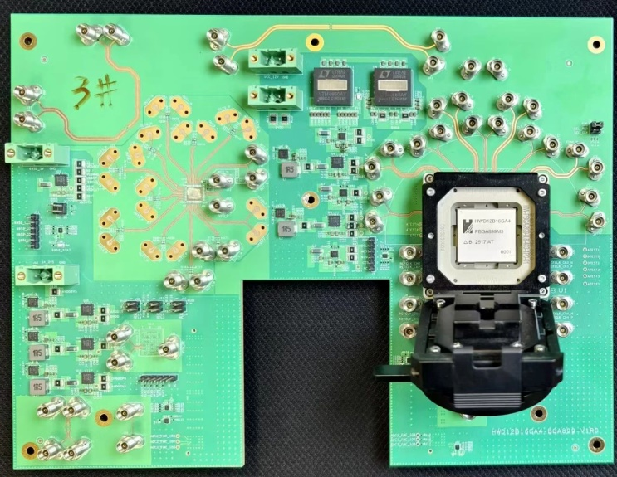

图据成都华微

自主创新方面：该芯片及配套时钟芯片产品，采用全正向设计，核心技术已申请多项国内外专利；产品加工采用全国产工艺，流片和封装加工均由国内厂家完成。

市场推广方面：该芯片及配套时钟芯片产品是模拟与数字系统接口的关键部件，可广泛应用于6G无线通信、光通信、高端医疗设备、高端仪器仪表、无人机等领域，是未来应用前景广阔的核心元器件。其中，在民用通信市场，随着5G/6G基站、毫米波/卫星通信等新场景建设，将新增100亿元以上新需求。

成都华微是国内特种集成电路领军企业之一，专注于特种集成电路的研发、设计、测试与销售，具备数字与模拟领域集成电路产品设计能力，产品广泛应用于电子、通信、控制、测量等特种领域。

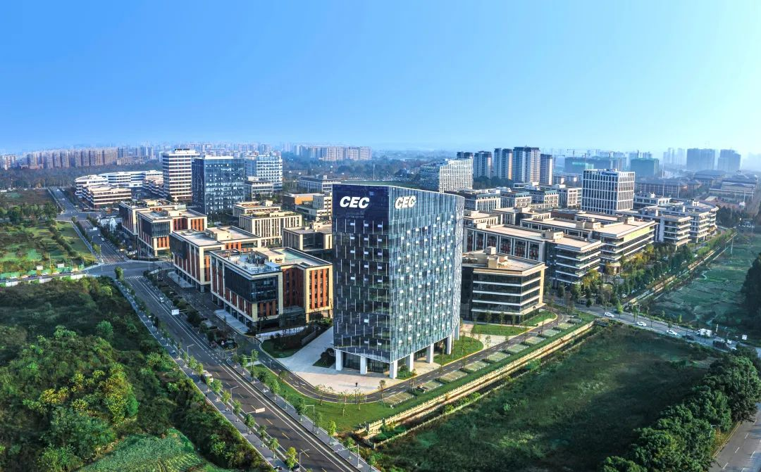

成都芯谷  刘婷 摄

2017年6月，成都华微在双流区成立成都华微科技有限公司。作为成都华微的全资子公司，致力于建设高端集成电路研发与产业化项目，该项目地处成都芯谷研创城4号地块，占地74.58亩。记者6月11日获悉，位于成都芯谷的成都华微项目主体已完工，目前正在进行装修装饰工作，企业今年内将完成入驻。

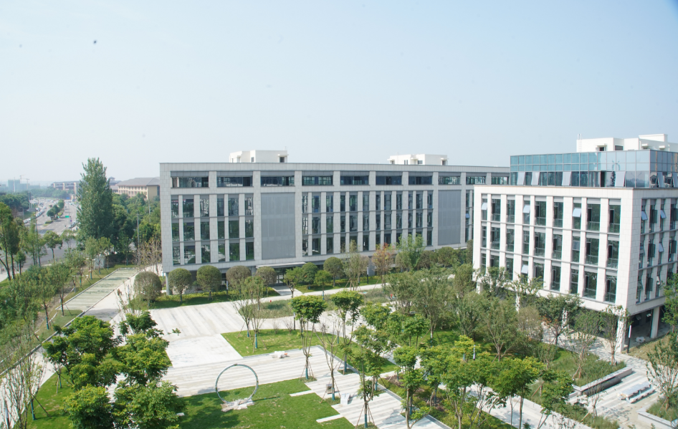

位于成都芯谷的成都华微科技有限公司

作为成都电子产业聚集地，成都芯谷不断优化营商环境，推动企业的成长与发展。当前，成都芯谷发展服务局正聚焦企业需求，着力从产业协同、市场环境、创新创业、政务服务、法治保障等方面，为园区企业带来全方位的服务保障，推动产业集群发展。

双流区是成都集成电路产业的核心承载地，已形成涵盖IC设计、晶圆制造、封装测试、装备材料等环节的完整产业链，聚集了中电九天、华大九天等一批龙头企业，集群效应日益凸显。随着成都华微项目的入驻，将为双流发展集成电路产业增添硬核新实力。

双流融媒全媒体记者李炅伟  综合成都日报锦观新闻